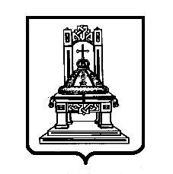

ТВЕРСКАЯ ОБЛАСТЬ

З А К О Н

О внесении изменения в закон Тверской области
«О звании «Почетный гражданин Тверской области»

Принят Законодательным Собранием
Тверской области 24 декабря 2021 года

Статья 1

Внести в закон Тверской области от 10.02.2003 № 10-ЗО «О звании «Почетный гражданин Тверской области» изменение, дополнив его статьей 4¹ следующего содержания:
«Статья 4¹. Дополнительные меры социальной поддержки лиц, удостоенных Звания
1. Лицам, удостоенным Звания, в качестве дополнительной меры социальной поддержки предоставляется право однократного выкупа занимаемых ими по договорам найма жилых помещений жилищного фонда коммерческого использования Тверской области без проведения торгов.
2. Порядок подготовки документов в целях принятия решения о продаже без проведения торгов жилых помещений жилищного фонда коммерческого использования Тверской области лицам, указанным в части 1 настоящей статьи, порядок определения стоимости подлежащего продаже жилого помещения жилищного фонда коммерческого использования Тверской области, а также порядок оплаты такого жилого помещения определяются Правительством Тверской области.».

Статья 2

Настоящий закон вступает в силу со дня его официального опубликования.

Губернатор Тверской области И.М. Руденя

Тверь
28 декабря 2021 года
№ 91-ЗО

Z:\7 созыв\Документы комитета\6 заседание (24.12.2021)\pr\z(6)109-П-7.docx

